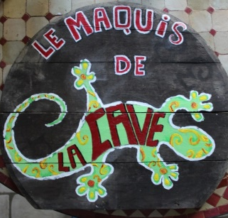
Le Maquis de la Cave

Projet :
Le Maquis de la Cave est une association loi 1901 créée en avril 2017, qui a pour objectif de faire vivre une programmation d’activités culturelles, d’évènements et d’initiatives diverses favorisant la rencontre et l’échange, ainsi que la promotion de circuits courts. Nous développons nos différentes activités dans un lieu dédié à Varennes les Narcy, Nièvre, mais aussi en extérieur, en fonction des demandes de structures externes.
C’est dans ce sens que plusieurs volets ont été mis en place :

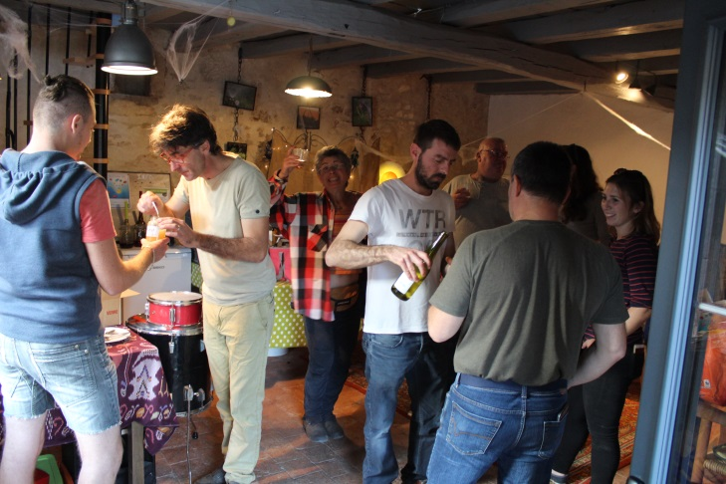
La « Ruche Qui Dit Oui » :
Il s'agit d'une plateforme internet (comme il en existe beaucoup en France) permettant aux adhérents de commander des produits locaux en ligne (principalement alimentaires), et de venir ensuite retirer ses commandes tous les jeudis au Maquis de la Cave (à Varennes les Narcy) de 17h à 19h. Ce temps se fait en présence de la plupart des producteurs ainsi que de l'équipe du Maquis de la Cave. Cela permet aussi un temps d’échange et de rencontre entre les consommateurs et les producteurs.
Notre « Ruche Qui Dit Oui » a ouvert ses portes en septembre 2016 et regroupe environ 16 producteurs que nous avons volontairement choisis dans un rayon de 30 à 40km maximum autour de Varennes les Narcy et qui, dans la mesure du possible, pratiquent une agriculture biologique ou raisonnée. Il s’agit donc de promouvoir le circuit court ainsi que des produits de qualité.
En plus de ces ventes ponctuelles, nous réservons dans notre local un espace de dépôt-vente (vins, bières artisanales, produits à base de safran, farines, etc…), toujours dans cette volonté de favoriser les produits locaux.

* https://laruchequiditoui.fr/fr/assemblies/8354
Les Z’Ateliers du Maquis :
Depuis juin 2017 nous proposons des ateliers pour créer ses propres cosmétiques naturels, ses produits ménagers, et depuis peu des ateliers créations… (Tawashi, décorations de Noël…) Ces ateliers sont la volonté de favoriser le faire soi–même de façon plus naturelle et donc plus saine, avec une fois encore le souci d’utiliser un maximum de produits locaux (magasins, producteurs…), ou en utilisant des matériaux de récupération.
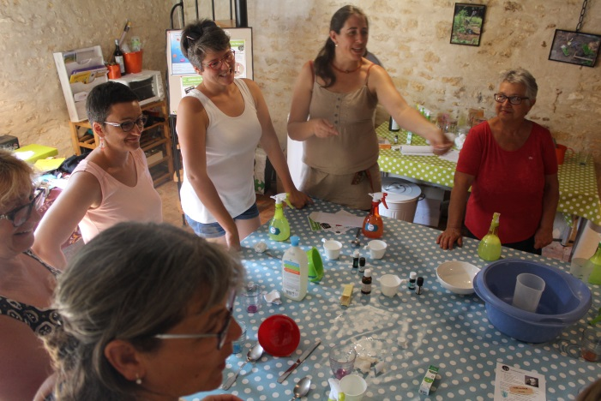
C’est aussi un temps important d’échange et de convivialité, mais aussi de partage des savoirs faire. C’est un moment de détente où l’on pense à soi et qui favorise le lien social.
Nous proposons très régulièrement des ateliers, parfois plusieurs fois par mois, mais nous pouvons aussi répondre à des demandes de structures extérieures et leur proposer des ateliers sur mesure.
Intervenantes :
Violaine BIGOT KLEIN : produits ménagers et ateliers créatifs.
Audrey DUMAILLET : produits cosmétiques.
Christelle HARRAULT : Ateliers créatifs.

Evénementiel :
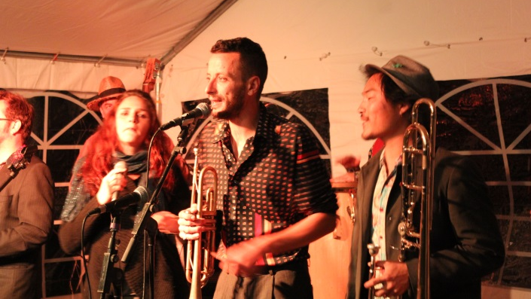
Dans notre espace du Maquis de La Cave, situé à Varennes les Narcy, nous souhaitons proposer des temps festifs tel que concerts, brunch musicaux, expositions photo, « soirées ciné à la Cave », etc…
Nous avons le souhait de faire vivre ce lieu en l’ouvrant au public le temps de manifestations culturelles variées, pour qu’il devienne un lieu de vie. Il sera aussi possible d’y accueillir des personnes souhaitant proposer une manifestation si elle correspond aux objectifs de l’association.
Là encore le but est de favoriser du lien social et de faire vivre la ruralité.

Musique / Cours de musique / Spectacles :
L’association compte actuellement un salarié : Mr Vincent BIGOT KLEIN, saxophoniste et musicien intervenant.
Il donne des cours d’éveil musical pour les jeunes enfants à partir de 2 ans et des cours de saxophone (débutants et confirmés) dans les locaux de l’association à Varennes les Narcy.
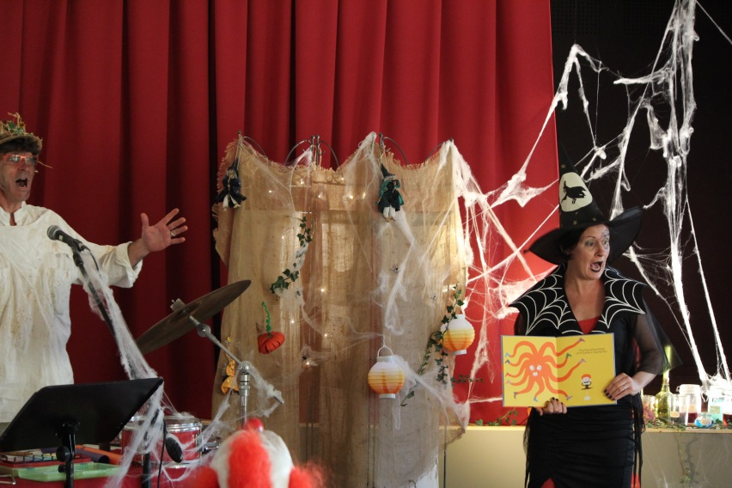
En tant que DUMISTE (Diplôme Universitaire de Musicien Intervenant), il est aussi amené à répondre à des demandes extérieures (collectivités, associations, écoles…) pour des séances d’éveil musical mais aussi pour préparer et présenter des spectacles musicaux pour enfants (Noël, Halloween, fêtes de fin d’année, fête de la musique, etc…).

En tant que saxophoniste professionnel, il est aussi sollicité pour des concerts : « garçon la note », cafés concerts, manifestations diverses, cocktails privés, mariages, inaugurations, etc…

Location caravane toilettes sèches CARLOTTA
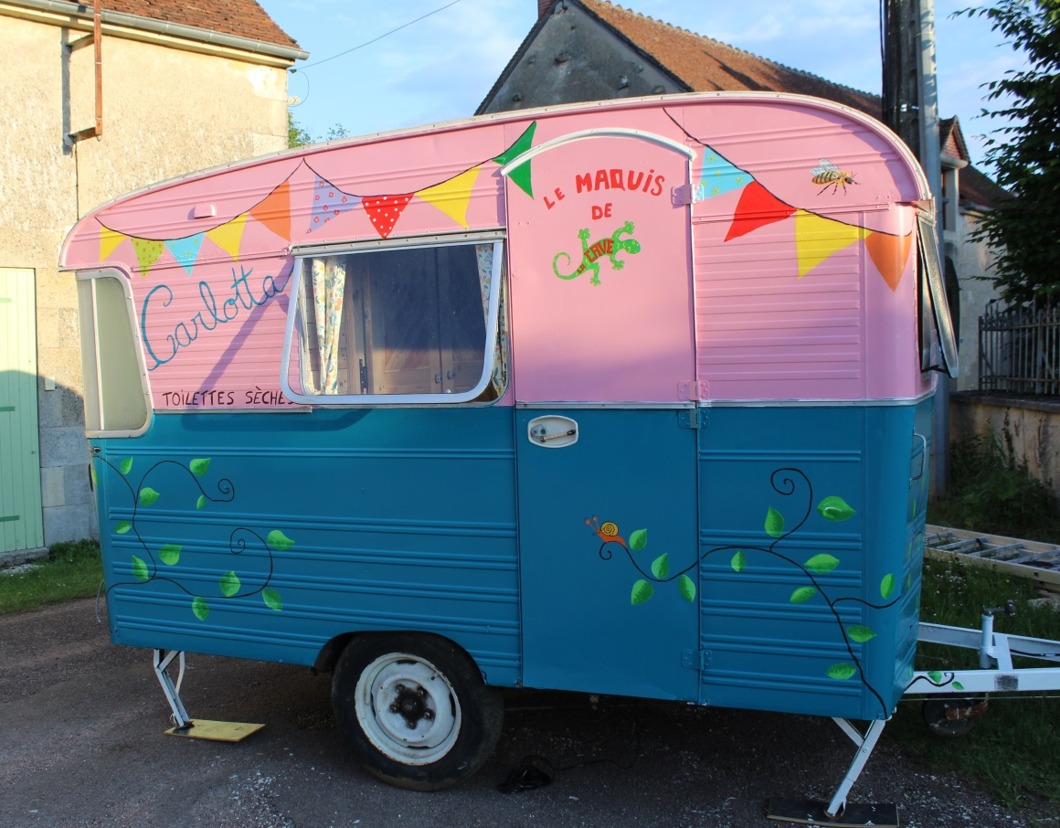
"Carlotta" est une jolie caravane de 1946 transformée en toilettes sèches. Elle est composée de deux cabines de toilettes sèches, d'un lavabo et un petit banc pouvant être transformé en table à langer si nécessaire.
L'association loue la Caravane pour des évènements : festivals, mariages, fêtes privées ou publiques, etc...
Différentes prestations peuvent vous être proposées en fonction de vos besoins ou budgets :
- Location simple : vous vous occupez de la gestion de la caravane durant l'évènement. (entretien, veiller à sa bonne utilisation, etc...)
- Location avec main d'œuvre : une personne de l'association sera mise à disposition durant toute la durée de l'évènement pour s'occuper de la caravane.
- Mise à disposition ou non de sciure de bois.

Un devis et un contrat de location sont à établir avec l'association le Maquis de la Cave.

Pour plus d'information contactez l'association. (page contacts)
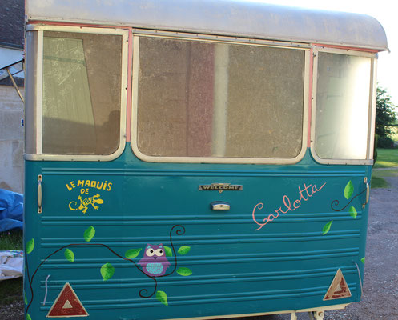
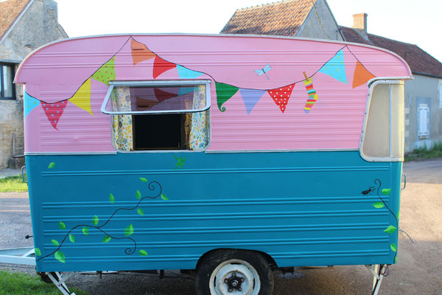
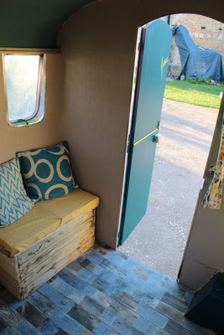
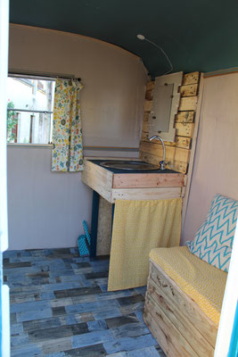
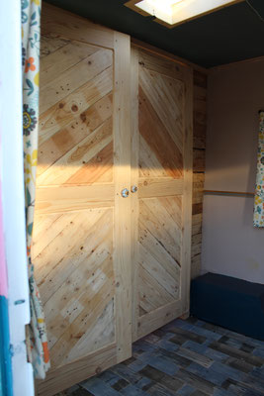
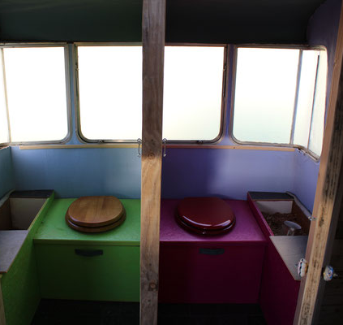

L’équipe :
Le bureau de l’association Le Maquis de la Cave est composée de :

- Sa Présidente : Mme Sabine MANIAS (Varennes les Narcy)
- Son trésorier : Mr Laurent MAZEAS (Germigny)
- Sa secrétaire : Mme Eva KADDOUR (La Charité sur Loire)
- Sa coordinatrice / chargée de communication : Mme Violaine BIGOT KLEIN
- Son salarié en musique : Mr Vincent BIGOT KLEIN

Ses intervenantes des Z’Ateliers du Maquis :
- Violaine BIGOT KLEIN : produits ménagers et ateliers créatifs.
- Audrey DUMAILLET : produits cosmétiques.
- Christelle HARRAULT : Ateliers créatifs.

Nos objectifs :
Nous avons monté ces différents projets autour des mêmes objectifs :
- Créer un lieu de rencontre, d’échange et de partage permettant de favoriser et de valoriser le lien social.
- Créer un lieu de vie ouvert aux diverses initiatives locales.
- Accueillir un public multigénérationnel et venant de milieux sociaux différents.
- Promouvoir le circuit – court.
- Etre des acteurs du développement social et culturel local.
- Créer un réseau actif de partenaires locaux (producteurs, collectivités territoriales, musiciens, toute personne désireuse de participer à ce projet…)

Contacts :
Le Maquis de la Cave
1 Impasse de la Cave
58400 Varennes les Narcy
Violaine BIGOT KLEIN : 06 62 88 92 78
lemaquisdelacave@hotmail.com
https://lemaquisdelacave.jimdo.com/

